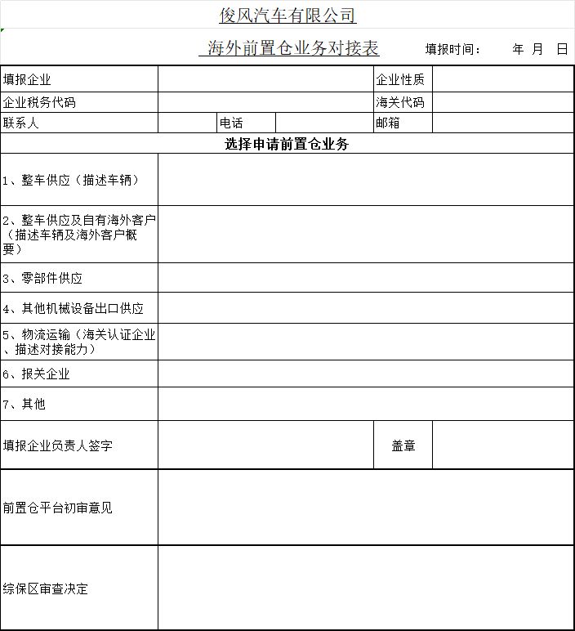

如果本表格不够填写，请另附资料。
同时请附营业执照、出口备案表及企业认为可提供的资料。
本资料发邮箱：cc_junfeg @163.com.
俊风公司将在收到本表后7-10个工作日答复。

